HelpDesk Grupo Huerta

Manual Administrador

Area | Sistemas TI
Fecha de implementación | julio 2026
Versión | 1.0



Tabla de contenido
Configuración inicial 5
Configuración de Áreas de la Agencia 5
Personalización del Portal (Logo y Colores) 6
Gestión de Tipos de Ticket 7
Configuración de Cuenta y Datos de la Agencia 8
Tema del Dashboard (Administrador): 9
Soporte Técnico y Manuales 9
Manuales y Guías: 9
Cambio de Contraseña 10
Dar de alta usuarios 11
Listado de Usuarios de la Agencia 11
Gestión de Tickets 12
Activación y Gestión de Alertas 17

MANUAL DE ADMINISTRACIÓN - PORTAL DE HELPDESK

## 1. MÓDULO DE INICIO DE SESIÓN (LOGIN)

La pantalla de acceso es la puerta de entrada para todos los niveles de usuario Administradores, Debe ingresar su correo y contraseña otorgados por correo electrónico Al cargar la página, es posible que el navegador muestre una advertencia de seguridad similar a:
"Su conexión no es privada" Los atacantes podrían estar tratando de robar tu información... "No es seguro" o "Conexión no segura"

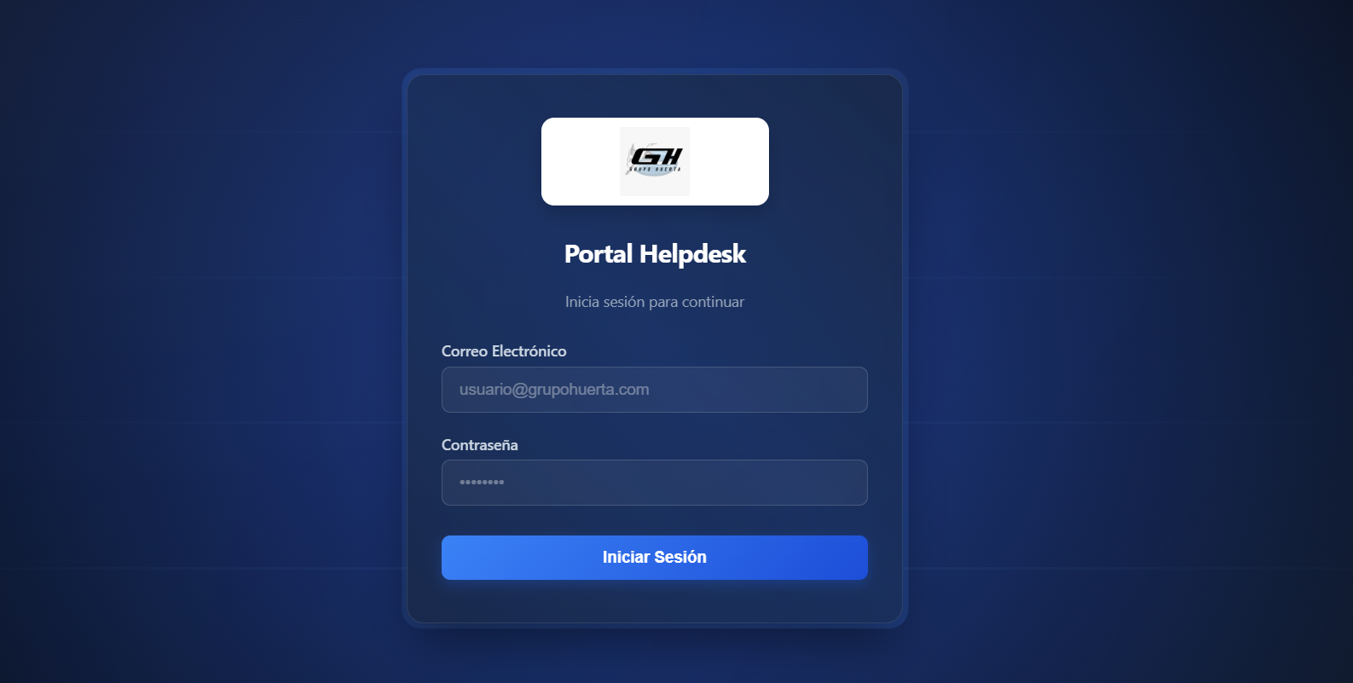

La imagen muestra la interfaz principal del sistema "Divol La Villa", diseñada como un panel de administración. La pantalla está estructurada en dos grandes áreas: un menú lateral izquierdo y un área de contenido principal a la derecha.
1. Barra Lateral Izquierda (Menú de Navegación):
- En la parte superior, se encuentra el logotipo o nombre del sistema: .
- Debajo, se muestra el nombre del usuario actualmente autenticado:
- Se presenta un menú de opciones con iconos
- que permite navegar a las distintas secciones del sistema:
  - Dashboard (Panel de control): Es la sección actualmente visible.
  - Tickets (Gestión de solicitudes o incidencias).
  - Usuarios (Administración de cuentas).
  - Estadísticas (Reportes y gráficos).
  - Configuración (Ajustes del sistema).
2. Área de Contenido Principal (Vista de Dashboard):
- El título de la sección activa es "Dashboard".
- Debajo del título, hay dos contenedores o bloques informativos que resumen el estado de los tickets:
  - Un bloque muestra el total de tickets "Abiertos" (pendientes de resolver).
  - Otro bloque muestra el total de tickets "Resueltos" (ya cerrados).
  - Ambos bloques se agrupan visualmente bajo la etiqueta genérica "Pending" (Pendientes) y muestran el número "0" en ambos casos, indicando que actualmente no hay incidencias registradas.
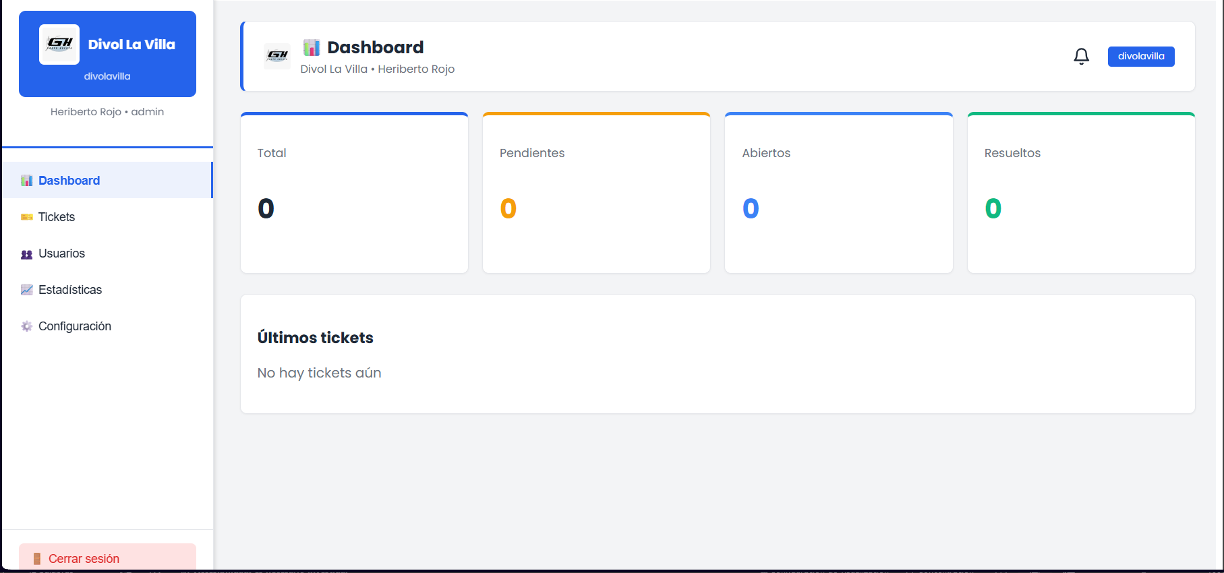

Configuración inicial

Configuración de Áreas de la Agencia
(Ruta: Configuración → Áreas)
Antes de que los usuarios puedan crear tickets, es necesario dar de alta las áreas o departamentos de la agencia a los que se asignarán las solicitudes.
- Al ingresar a esta sección, se muestra un botón + Nueva Área la seleccionamos para ingresar los datos correspondientes.
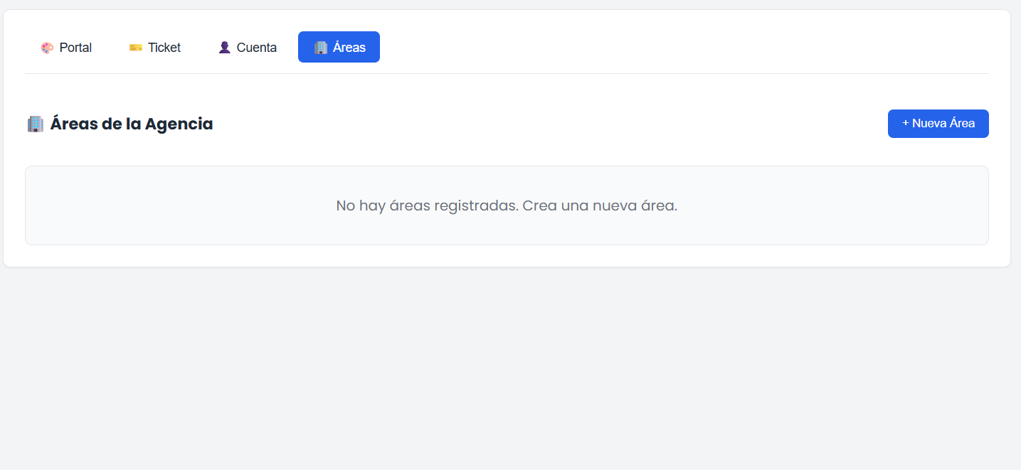
- Para agregar una nueva área, se debe escribir el nombre del departamento (ej: Refacciones, Ventas, Servicio) y hacer clic en el botón "crear ".
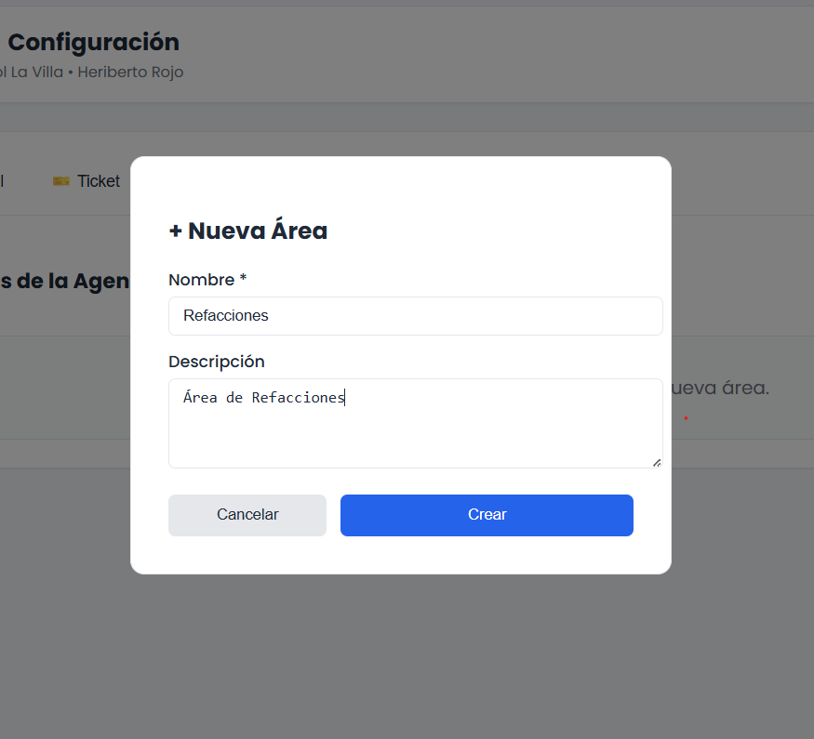
- Cada área nueva aparecerá en la lista con opciones para editar su nombre o eliminarla.
- Es recomendable dar de alta todas las áreas que participarán en la gestión de tickets antes de continuar.
Importante: Los tickets no podrán ser asignados a un área que no esté previamente registrada.

Personalización del Portal (Logo y Colores)
(Ruta: Configuración → Personalización)
Cada agencia puede tener su propia imagen corporativa. En esta pantalla se configuran los elementos visuales del portal de ayuda.
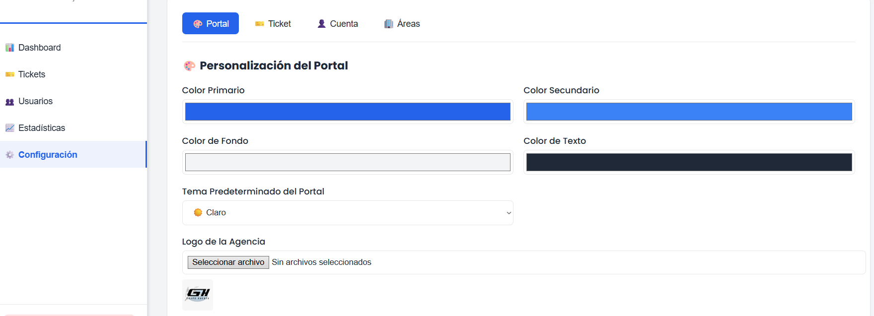
Campos disponibles:
- Color Primario: Define el color principal de botones y encabezados.
- Color Secundario: Color para detalles y elementos complementarios.
- Color de Fondo: Fondo general del portal.
- Color de Texto: Color de la fuente principal.
- Tema Predeterminado del Portal: Permite elegir entre Claro u Oscuro.
- Logo de la Agencia: Botón para "Seleccionar archivo" (imagen en formato PNG o JPG). Una vez seleccionado, se mostrará el nombre del archivo. Si no se elige ninguno, aparecerá el mensaje "Sin archivos seleccionados".

Acción final:
- Al hacer clic en "Guardar Cambios", se aplicarán todos los colores y el logo seleccionado.
- En el lado derecho de la pantalla se encuentra una sección de "Vista previa del portal" que muestra en tiempo real cómo quedará la interfaz para los usuarios.
Nota: Cada agencia debe cargar su propio logo para identificarse correctamente en el portal.

Gestión de Tipos de Ticket
(Ruta: Configuración → Tickets)
En esta sección se administran los tipos de incidencias o solicitudes que los usuarios podrán seleccionar al crear un nuevo ticket.

Opciones disponibles:
- Agregar nuevo tipo:
En el campo de texto con la etiqueta "Nuevo tipo (ej: garantía)", se escribe el nombre del nuevo tipo (ej: Reembolso, Mantenimiento). Luego se presiona el botón "+ Agregar" para incluirlo en la lista.
- Lista de tipos existentes:
Se muestran todos los tipos actualmente configurados (ej: Problema, Solicitud, Consulta, Queja, Otro). Cada uno cuenta con:
  - Botón de edición (lápiz) para modificar su nombre.
  - Botón de eliminación (basura) para borrarlo del sistema.
Acción final:
- Una vez realizados todos los cambios (altas, bajas o modificaciones), se debe presionar el botón "Guardar Tipos de Ticket" para que los cambios surtan efecto.

Recomendaciones finales para el administrador:
- Realice estos pasos en el orden sugerido: Áreas → Personalización → Tipos de ticket.
- Recuerde que todos los cambios deben guardarse explícitamente con los botones correspondientes en cada sección.
- Verifique la vista previa del portal después de personalizar colores y logo para asegurar una experiencia consistente con la identidad de la agencia.
- Los tipos de ticket y las áreas creadas estarán disponibles de inmediato para los usuarios al momento de generar nuevas solicitudes.

Este flujo de configuración inicial garantiza que el sistema esté completamente adaptado a las necesidades de la agencia y listo para ser utilizado por los usuarios finales.

Configuración de Cuenta y Datos de la Agencia
(Ruta: Configuración → Cuenta)
Esta pantalla muestra la información general de la agencia y del administrador, así como opciones adicionales de personalización.
Datos visualizados (solo lectura):
- Agencia: Nombre de la agencia .
- Administrador: Nombre del usuario administrador.
- Vencimiento de Licencia: Fecha de expiración de la licencia.

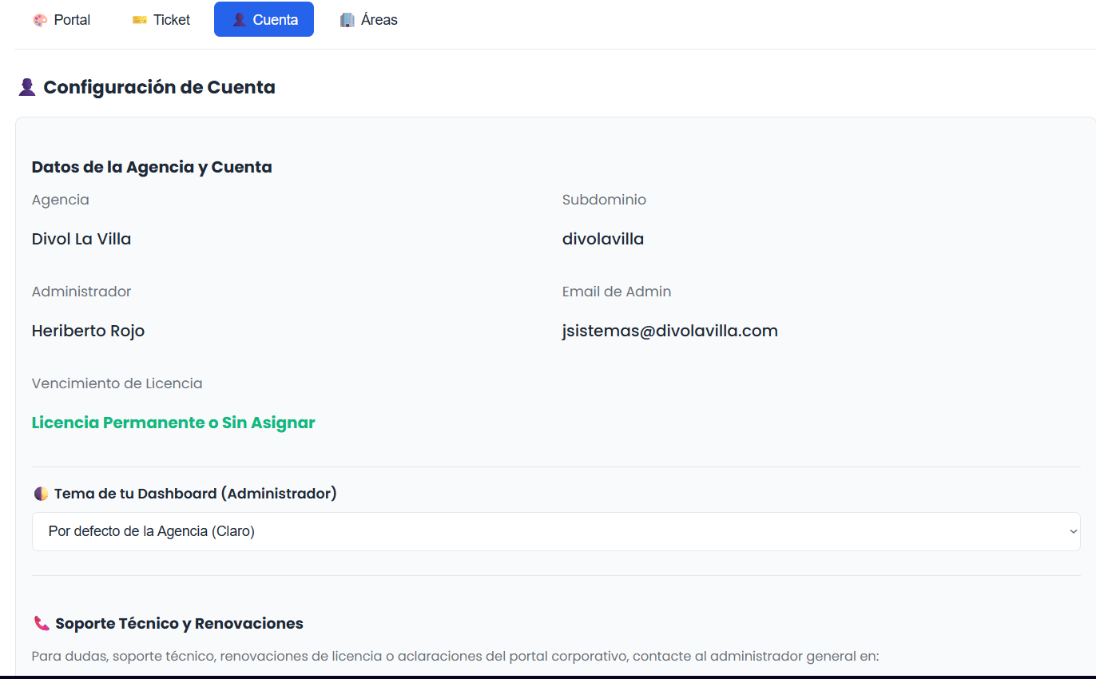

Tema del Dashboard (Administrador):
- Permite seleccionar el tema visual que verá el administrador en su panel de control.
- Opciones disponibles: "Por defecto de la Agencia (Claro)" u Oscuro.
- Esta configuración es independiente del tema del portal para usuarios.

Soporte Técnico y Manuales
(Visible desde Configuración → Cuenta o desde el Dashboard)
Soporte Técnico y Renovaciones:
- Para dudas, soporte técnico, renovaciones de licencia o aclaraciones del portal corporativo, se debe contactar al administrador general en el correo:
helpdesk@grupohuerta.mx

Manuales y Guías:
- Sección donde el administrador puede descargar documentación de apoyo.
- Ejemplo mostrado: "Manual Admin" con fecha 13/7/2026.
- Botón "Descargar" para obtener el archivo en PDF o formato digital.

Cambio de Contraseña
(Accesible desde el perfil del administrador o desde Configuración → Cuenta)
Para mantener la seguridad de la cuenta, el administrador puede cambiar su contraseña en cualquier momento.
Campos requeridos:
- **Contraseña actual ***: Ingresar la contraseña vigente para verificar la identidad.
- **Nueva contraseña ***: Establecer una nueva clave de acceso.
- **Confirmar nueva contraseña ***: Repetir la nueva contraseña para evitar errores de escritura.
Acción final:
- Presionar el botón "Cambiar contraseña" para guardar los cambios.
- El sistema validará que la contraseña actual sea correcta.
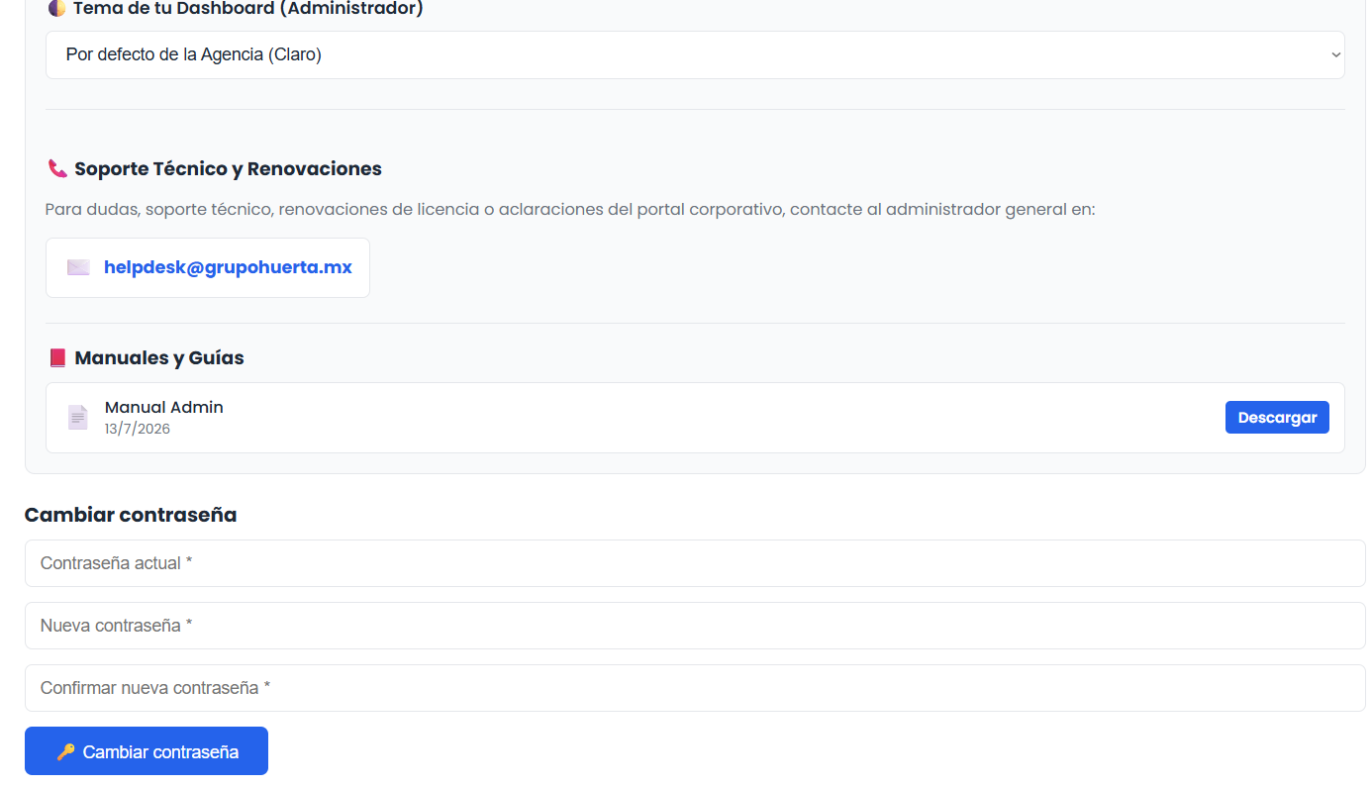

Usuarios

Listado de Usuarios de la Agencia
(Ruta: Usuarios)
Esta pantalla muestra todos los usuarios registrados en la agencia, con su información principal y estado actual.
Encabezado:
- Título: "Usuarios de la Agencia"
- Contador: "2 usuarios encontrados" (actualiza automáticamente según los filtros aplicados)
Barra de búsqueda:
- Campo de texto con el placeholder: "Buscar por nombre, email, puesto..."
- Permite filtrar la lista de usuarios en tiempo real mientras se escribe.

"+ Nuevo Usuario" – Botón ubicado en la parte superior derecha que abre el formulario para dar de alta un nuevo usuario.
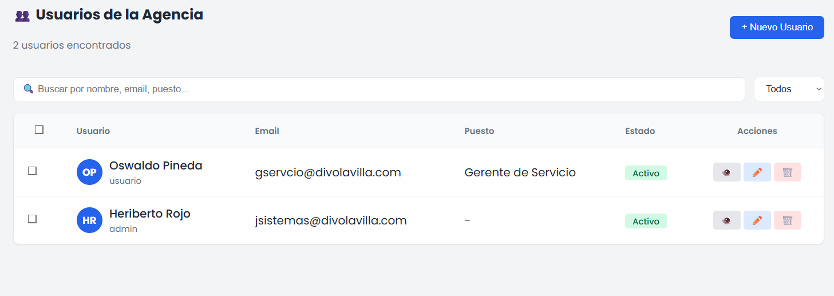
Creación de un Nuevo Usuario
Al hacer clic en "+ Nuevo Usuario", se abre un formulario emergente (modal) con los siguientes campos:
Campos del formulario:
Campo | Obligatorio | Descripción
**Nombre *** | Sí | Nombre(s) del usuario
**Apellido *** | Sí | Apellido(s) del usuario
**Email *** | Sí | Correo electrónico que usará para iniciar sesión (debe ser único en el sistema)
**Contraseña *** | Sí | Clave de acceso. Debe tener mínimo 6 caracteres. Se muestra un mensaje indicativo: "Mínimo 6 caracteres"
Teléfono | No | Número de contacto del usuario
Puesto | No | Cargo o función que desempeña dentro de la agencia
Área | No | Departamento al que pertenece. Se selecciona de un desplegable con las áreas previamente configuradas (ej: Seleccionar área)

Damos en el botón crear para que se guarde nuestro nuevo usuario. Con estos pasos, usted podrá administrar eficientemente todos los usuarios de la agencia desde el panel de control de

Gestión de Tickets
Esta sección explica cómo visualizar, gestionar y actualizar los tickets de soporte creados por los usuarios de la agencia.
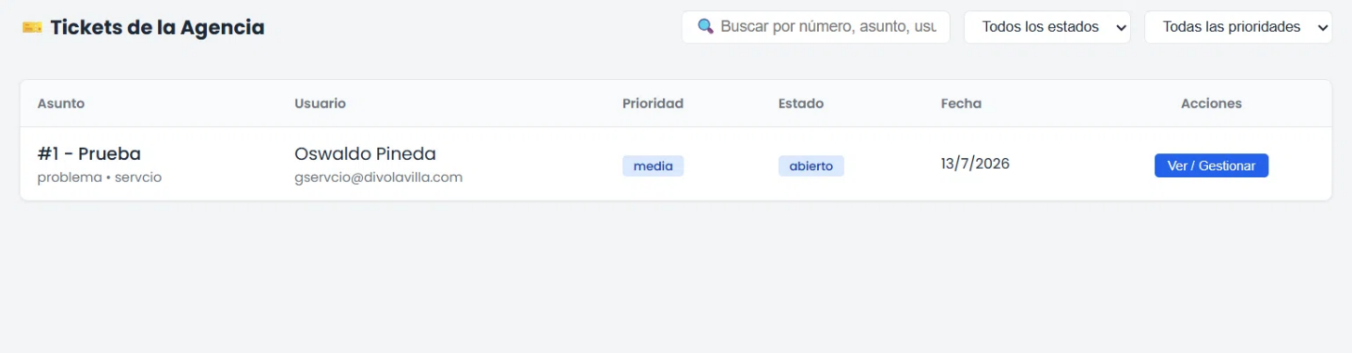

1. Listado de Tickets de la Agencia
(Ruta: Tickets)
Esta pantalla muestra todos los tickets registrados en la agencia, con su información principal y opciones de acceso.
Encabezado:
- Título: "Tickets de la Agencia"
- (Opcional) Contador de tickets totales o filtrados
Información mostrada por cada ticket:
Campo | Descripción | Ejemplo
Asunto | Título del ticket con número identificador. Incluye el tipo y grupo/área asociados | #1 - Prueba / problema · servicio
Usuario | Nombre completo y correo electrónico del usuario que creó el ticket | Oswaldo Pineda / gservicio@divolavilla.com
Prioridad | Nivel de urgencia del ticket (baja, media, alta, crítica) | media
Estado | Situación actual del ticket (abierto, pendiente, en progreso, en espera, resuelto, cerrado) | abierto
Fecha | Fecha de creación del ticket | *13/7/2026*
Acciones | Botón para ver y gestionar el ticket | Ver / Gestionar
Acciones disponibles:
- Ver / Gestionar – Abre la vista detallada del ticket para revisar información completa y realizar actualizaciones.

2. Vista Detallada de un Ticket
Al hacer clic en "Ver / Gestionar" en el listado, se abre la vista completa del ticket con toda su información y opciones de gestión.
Encabezado del ticket:
- Título: "#1 - Prueba" (número y asunto del ticket)
Información del usuario:
- Oswaldo Pineda – Nombre del usuario creador
- prueba – Descripción o contenido del ticket
- 20260530134700845_0002.pdf – Archivo adjunto (si existe). Se muestra con icono de archivo y nombre.
Fecha y hora de creación:
- 13/7/2026, 2:39:51 p.m. – Fecha y hora exacta de creación del ticket
Resumen del ticket:
Campo | Descripción | Ejemplo
Estado | Situación actual del ticket | abierto
Campo | Descripción | Ejemplo
Tipo | Categoría del ticket (problema, solicitud, consulta, queja, otro) | problema
Estado | Situación actual (abierto, pendiente, en progreso, en espera, resuelto, cerrado) | abierto
Prioridad | Nivel de urgencia (baja, media, alta, crítica) | media
Grupo | Área o departamento asignado al ticket | servicio
Agente | Usuario responsable del ticket (si está asignado) | Sin asignar
Propiedades del ticket:
Secciones de acción:
A. Responder al ticket
- Campo de texto: Área para escribir la respuesta o mensaje de seguimiento.
- Botón "Responder" – Envía el mensaje y actualiza el ticket.
- Botón "Damos seguimiento" – Acción rápida para notificar que el ticket está siendo atendido.
B. Gestión del ticket
La sección "GESTIÓN" permite actualizar los siguientes campos:
Campo | Opciones disponibles
Estado | Abierto, Pendiente, En progreso, En espera, Resuelto, Cerrado
Prioridad | Baja, Media, Alta, Crítica
Agente | Sin asignar o seleccionar de lista de agentes disponibles
Botón "Actualizar" – Guarda todos los cambios realizados en la gestión del ticket.

3. Opciones de Estado del Ticket
Al hacer clic en el campo Estado dentro de la sección de gestión, se despliega un menú con las siguientes opciones:
Estado | Descripción
Abierto | Ticket recién creado, sin intervención aún
Pendiente | Esperando información adicional del usuario
En progreso | Está siendo atendido activamente
En espera | Pausado temporalmente (ej: esperando aprobación)
Resuelto | Solución aplicada, pendiente de confirmación del usuario
Cerrado | Ticket finalizado y confirmado por el usuario

4. Flujo de Trabajo para Gestionar un Ticket
Siga estos pasos para atender un ticket correctamente:
Paso 1: Acceda al menú Tickets en el panel lateral.
Paso 2: Revise el listado de tickets abiertos. Identifique el ticket que necesita atención.
Paso 3: Haga clic en "Ver / Gestionar" para abrir la vista detallada.
Paso 4: Lea el contenido del ticket, revise los archivos adjuntos y la información del usuario.
Paso 5: En la sección "GESTIÓN", actualice:
- Estado: Cambie a En progreso para indicar que está siendo atendido.
- Prioridad: Ajuste según la urgencia real.
- Agente: Asígnese a sí mismo o a otro agente responsable.
Paso 6: Haga clic en "Actualizar" para guardar los cambios.
Paso 7: En el área de "Responder", escriba un mensaje para el usuario (ej: "Hemos recibido su solicitud y estamos trabajando en ello").
Paso 8: Haga clic en "Responder" para enviar el mensaje y notificar al usuario.
Paso 9: Una vez resuelto el problema, cambie el estado a Resuelto y agregue un mensaje final explicando la solución.
Paso 10: Si el usuario confirma la solución, cambie el estado a Cerrado para finalizar el ticket.

5. Ejemplo Práctico de Gestión
Ticket: #1 - Prueba
Situación inicial:
- Estado: Abierto
- Prioridad: Media
- Agente: Sin asignar
Acciones del agente:
- Se asigna como responsable (Agente: Heriberto Rojo)
- Cambia estado a En progreso
- Prioridad se mantiene en Media
- Agrega respuesta: "Estimado Oswaldo, estamos revisando su caso. En breve le daremos seguimiento."
- Hace clic en "Actualizar"
Ticket actualizado:
- Estado: En progreso
- Prioridad: Media
- Agente: Heriberto Rojo
- Respuesta enviada al usuario
Siguiente paso: Cuando se resuelva el problema, cambiar a Resuelto y finalmente a Cerrado.

6. Buenas Prácticas para la Gestión de Tickets
- Asigne el ticket a un agente lo antes posible para evitar tickets sin dueño.
- Actualice el estado constantemente para reflejar el progreso real.
- Responda con claridad y brinde soluciones concretas.
- Utilice los estados intermedios (Pendiente, En progreso, En espera) para comunicar el avance.
- Adjunte archivos relevantes en las respuestas cuando sea necesario.
- Cierre el ticket solo cuando el usuario haya confirmado la solución.

Con esta guía, podrá gestionar eficientemente todos los tickets de soporte desde el panel , garantizando una atención oportuna y organizada a los usuarios.

Activación y Gestión de Alertas
Esta sección explica cómo activar y gestionar las notificaciones del sistema, tanto en el navegador como por correo electrónico, para mantenerse informado sobre los nuevos tickets y actualizaciones.

1. Activación de Alertas en el Navegador
Cuando un usuario inicia sesión en el sistema, el navegador solicitará permiso para mostrar notificaciones.
Proceso de activación:
Paso 1: Al acceder al sistema, aparece un cartel en la parte superior de la pantalla (o en el área de notificaciones) con la opción "Activar Alertas" junto al nombre de la agencia.
![Indicador: Activar Alertas - ]
Elemento | Descripción
Pregunta | ¿Recibir notificaciones?
Origen | https://helpdeskgrupohuerta.mooo.com:5173 quiere mostrar notificaciones
Botón "Permitir" | Acepta las notificaciones en el navegador
Botón "Bloquear" | Rechaza las notificaciones
Paso 2: Al hacer clic en "Activar Alertas", el navegador mostrará una ventana emergente solicitando permiso y después de eso el botón desaparece:
Paso 3: Haga clic en "Permitir" para activar las notificaciones en su navegador.
Paso 4: Una vez activadas, comenzará a recibir alertas emergentes en su ordenador cada vez que ocurra un evento importante (nuevo ticket, actualización, etc.)

2. Notificaciones en el Panel de Control
Las notificaciones aparecen dentro del sistema en el panel lateral o en la sección de notificaciones.
Ubicación:
- Las notificaciones se muestran en el panel lateral izquierdo, junto al menú de navegación, indicado con un ícono de campana o un contador de notificaciones no leídas.
Contenido de una notificación:
Elemento | Descripción | Ejemplo
Título | Evento ocurrido | Nuevo ticket #1 creado por Oswaldo Pineda: Prueba
Fecha/Hora | Momento exacto del evento | *13/7/2026, 14:39:51*
Acción | Click en la notificación para ver el ticket directamente | (Redirige al ticket mencionado)
Estado de las notificaciones:
- No leídas: Se muestran con un fondo resaltado o un punto indicador.
- Leídas: Se muestran con estilo normal y ya no tienen el indicador.
Gestión de notificaciones:
- Haga clic en una notificación para abrir el ticket relacionado.
- (Opcional) Marcarlas como leídas automáticamente al visualizarlas.

3. Alertas por Correo Electrónico
Además de las notificaciones en el navegador, el sistema envía alertas por correo electrónico cuando se crea un nuevo ticket.
